СОДЕРЖАНИЕ

ВВЕДЕНИЕ 5

1. Анализ предметной области 6

1.1. Информация о виртуальной реальности 6

1.2. Описание предметной области 7

1.3. Обзор аналогов 8

1.3.1. VRChat 8

1.3.2. Meta Horizon Worlds 9

ЗАКЛЮЧЕНИЕ 11

СПИСКОК ИСПОЛЬЗОВАННЫХ ИСТОЧНИКОВ 12

ПРИЛОЖЕНИЕ А 15

ПРИЛОЖЕНИЕ Б 16

ОБОЗНАЧЕНИЯ И СОКРОЩЕНИЯ

VR – Virtual Reality

ВР – Виртуальная Реальность

Steam – Онлайн-сервис цифрового распространения компьютерных игр и программ

UV-развёртка — Это соответствие между координатами на поверхности трёхмерного объекта (X, Y, Z) и координатами на текстуре (U, V)

Asset – Цифровой объект, который включает в себя модель, анимацию или программный код

FBX – технология и формат файлов разработанный Kaydara

MeshRenderer – компонент, отвечающий за отрисовку вершин и полигонов для объекта

Аватар - текстовые, двухмерные или трехмерные графические модели, при помощи которых пользователи взаимодействуют друг с другом внутри виртуальной реальности

# ВВЕДЕНИЕ

В современном мире технологии виртуальной реальности приобретают все большее распространение. Это происходит благодаря удешевлению производства гарнитур, разработке все большего количества приложений для данных устройств. На сегодняшний день технологии виртуальной реальности применяются в развлекательной, бизнес, военной, образовательной и других областях.

В качестве примера использования VR технологий в образовании можно привести стенд по электробезопасности в виртуальной реальности. Плюс такого стенда в экономии средств: лабораторный стенд «электротехника и основы электроники» стоит примерно 800 000р, а комплект Oculus Quest 2 стоит в районе 40 000 р. И ведь на одном комплекте может быть загружено несколько разных симуляций лабораторных установок. Однако у такого подхода есть ряд недостатков, в частности преподаватель не может следить за действиями студента, что усложняет поиск ошибок в его работе со стендом.

Пандемия 2021 года так же внесла свои коррективы в учебный процесс. Часть учебных заведений была вынуждена перейти на дистанционный формат обучения. Однако не все предметы можно преподавать в таком формате. Например, лабораторные работы по цифровой схемотехнике требуют наличия необходимого оборудования, которого у студентов дома, как правило, нет.

Как объяснялось выше, проблема отсутствия лабораторного стенда может быть решена при помощи VR технологий. А при наличии необходимого программного обеспечения, возможно осуществить сеанс связи, при котором преподаватель и студент находятся внутри одной виртуальной комнаты, в которой расположен лабораторный стенд. Такой подход позволяет преподавателю наблюдать действия студента, сразу комментировать его действия, а в случае необходимости и самому показывать студентам порядок выполняемых действий. Так же при подобном подходе решается проблема дистанционного обучения. Студенту не нужно идти в лабораторию вуза и не нужно обладать лабораторным стендом на дому. Достаточно просто осуществить сеанс связи с преподавателем.

Подобные технологии уже осваиваются в зарубежных странах. Их применяют для ведения бизнес встреч, для создания чертежей архитектурных произведений, для проведения публичных мероприятий/лекция. Meta Horizon Worlds, The wild, Mozilla hubs, Party space, AltspaceVR и др.

Самым известным приложением для осуществления сеансов связи в VR является VRChat. Однако он имеет ряд недостатков, не позволяющих использовать его в качестве основной платформы для дистанционного обучения: VRChat создавался как развлекательная платформа позволяющая людям самовыражаться, в следствии чего данное приложение предоставляет обширные возможности для модификации, кастомизации каждым пользователем. Подобные кастомизации и модификации со стороны студентов отрицательно скажутся на восприятии ими учебного материала. Так же данные модификации могут и вовсе испортить сцены учебного процесса.

Часть подобных приложений в данный момент недоступна на территории Российской Федерации. Значит, при выборе стороннего приложения как платформы для создания образовательного процесса в VR, существует риск лишиться всех наработок из-за отказов стороннего приложения. Так же при использовании стороннего приложения, особенно не предназначенного для предоставления образовательных услуг, может не оказаться возможным интегрировать собранную образовательную платформу с другими платформами образовательного учреждения. Если мы не готовы рисковать внезапной потерей приложения и хотим в дальнейшем интегрировать его в информационную среду образовательного учреждения, то необходимо разработать собственный независимые аналог.

Целью данной выпускной квалификационной работы является разработка платформы для взаимодействия в виртуальной реальности. В дальнейшем на базе данной платформы планируется разрабатывать метавселенную вуз-а. Добавлять все новые и новые симуляции для разных образовательных мероприятий. Так же возможна интеграция с другими платформами ВУЗ-а, такими как личный кабинет.

# Анализ предметной области

## Информация о виртуальной реальности

## Описание предметной области

## Обзор аналогов

#### VRChat

VR-аналог Skype/Discord и подобных приложений для связи. Связь осуществляется при помощи очков виртуальной реальности. Пользователи взаимодействую друг с другом при помощи аватаров, внутри виртуальных комнат.

VR-chat предоставляет огромное разнообразие виртуальных комнат для общения. Комнаты обставлены различными декорациями, начиная от лоснящегося от официоза зала и заканчивая космической станцией где-то на задворках вселенной. Пользователи так же могут добавлять собственные комнаты.

Аватары используют анимированные конечности, отслеживание движения глаз и даже синхронизацию губ. Аватары подвержены пользовательской кастомизации, так же пользователи могут создавать и добавлять собственные аватары, что позволяет пользователям создавать уникальные собственные аватары.

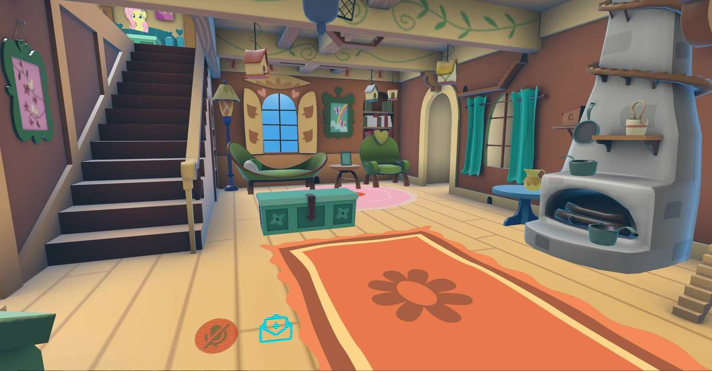

1. – Комната vr-chat

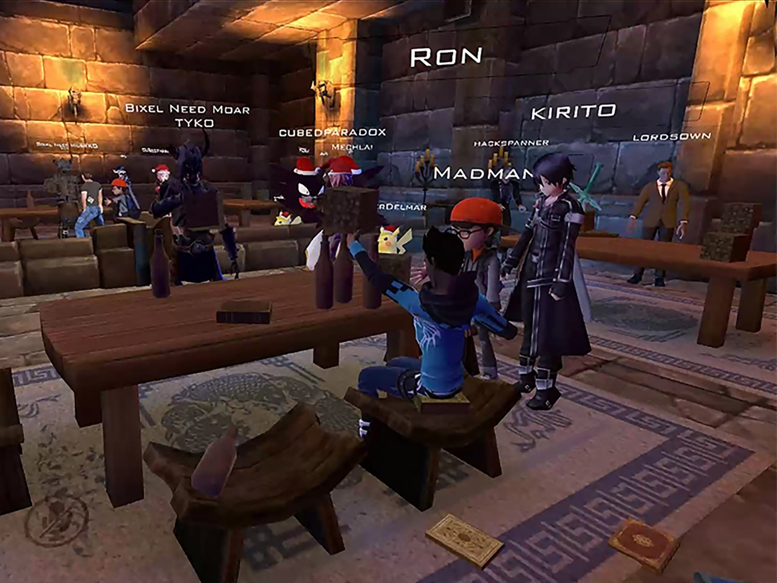

1. – Аватары пользователей

#### Meta Horizon Worlds

Часть meta-вселенной компании Facebook. Данное приложение является VR-социальной сетью, поддерживающей связь со всеми продуктами компании.

Пользователи взаимодействуют при помощи настраиваемых аватаров. Причем данные аватары могут использоваться во всех VR приложениях компании.

Meta Horizon Worlds позволяет создавать и настраивать собственные комнаты для общения, а так же присоединяться к уже существующим.

Компания Facebook ведет мониторинг происходящего в Meta Horizon Worlds, что означает фильтрацию нежелательного контента. Пользователи нарушающие правила использования сервиса (ведущие не допустимое поведение, создающие не допустимые/оскорбительные материалы), будут подвергаться санкциям со стороны компании. А нежелательный контент будет удален. Таким образом Horizon Worlds создает безопасную для общения среду.

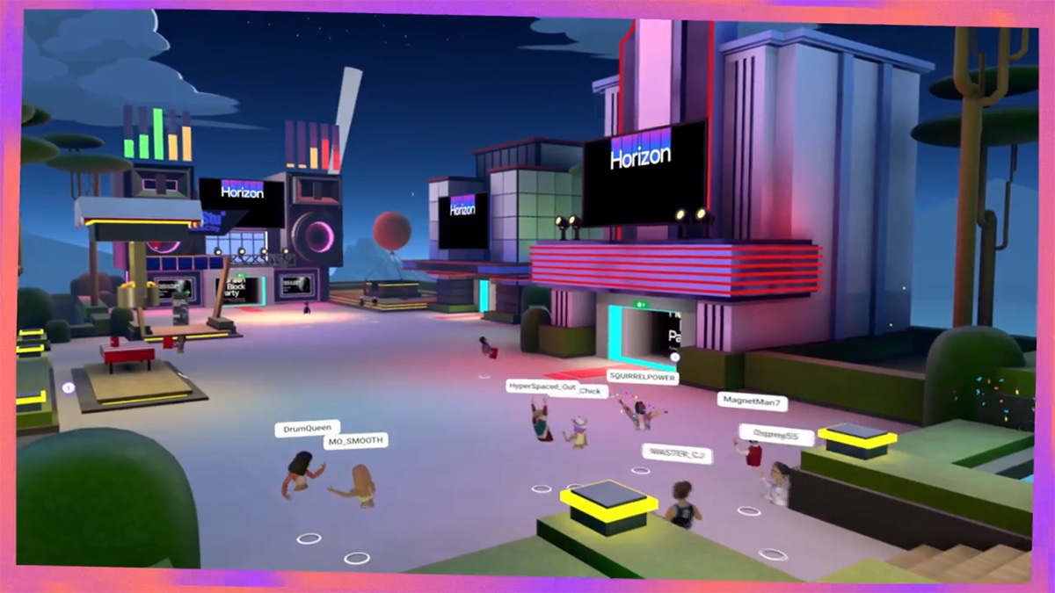

1. – Общение при помощи аватаров в meta horizon worlds

# ЗАКЛЮЧЕНИЕ

# СПИСКОК ИСПОЛЬЗОВАННЫХ ИСТОЧНИКОВ

|  |  |
| --- | --- |
| 1 | Виртуальная и дополненная реальность: учеб. пособие / Д. А. Булгаков, Е. Е. Майн, А. В. Никитин, Н. Н. Решетникова, И. А. Ситников. – СПб.: ГУАП, 2022. – 210 с. |
| 2 | Официальная документация «Unity» [Электронный ресурс] Режим доступа: https://unity.com/, свободный (дата обращения 08.05.2023) |
| 3 | Статья «Что такое VRChat и почему все про него говорят?» [Электронный ресурс] Режим доступа: https://vgtimes.ru/articles/44931-chto-takoe-vrchat-i-pochemu-vse-pro-nego-govoryat-mozhno-li-ispolzovat-vrchat-bez-vr-shlema-kakie-igry-i-razvlecheniya-est-v-vrchat.html, свободный (дата обращения 08.05.2023) |
| 4 | Статья «Meta Horizon Worlds Current and Future State» [Электронный ресурс] Режим доступа: https://insidetelecom.com/meta-horizon-worlds-current-and-future-state/ (дата обращения 08.05.2023) |
| 5 | Статья «Top 10 VrChat Alternatives & Competitors» [Электронный ресурс] Режим доступа: https://www.g2.com/products/vrchat/competitors/alternatives (дата обращения 08.05.2023) |
| 6 |  |
| 7 |  |
| 8 |  |
| 9 |  |
| 10 |  |
| 11 |  |
| 12 |  |
|  |  |
|  |  |
|  |  |
|  |  |
|  |  |
|  |  |
|  |  |
|  |  |
|  |  |
|  | https://pikabu.ru/story/zamechatelnyie_lyudi_pridumali_modeli_i_miryi_dlya_vrchat_5615728 |
|  | https://www.youtube.com/watch?v=BO0HCQpdQzs |
|  | https://store.steampowered.com/app/407060/AltspaceVR/ |
|  |  |
|  |  |
|  |  |
|  |  |
|  |  |
|  |  |
|  |  |
|  |  |
|  |  |
|  |  |
|  |  |
|  |  |
|  |  |
|  |  |
|  |  |
|  |  |
|  |  |
|  |  |
|  |  |
|  |  |
|  |  |
|  |  |
|  |  |
|  |  |
|  |  |
|  |  |
|  |  |
|  |  |
|  |  |
|  |  |
|  |  |
|  |  |
|  |  |
|  |  |
|  |  |
|  |  |
|  |  |
|  |  |
|  |  |
|  |  |
|  |  |

# ПРИЛОЖЕНИЕ А

# ПРИЛОЖЕНИЕ Б